**江苏省仪征中学2024-2025学年度第二学期高一地理 提升性练习3**

研制人：徐帅 审核人：李学忠

班级：________姓名：________学号：_______时间：______作业时长：30分钟

**一、选择题**

读我国华北平原某城示意图及该城近十年土地利用率变化图，完成下面小题。

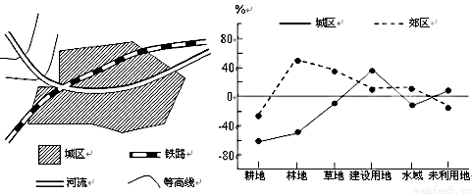

1．从保护城区环境角度考虑，工业区宜布局在（   ）

A．西南郊 B．西北郊 C．东南郊 D．东北郊

2．近十年该城（   ）

A．城区出现逆城市化现象 B．郊区种植业迅速发展

C．城区人口自然增长率降低 D．郊区生态环境改善

东伦敦科技城位于伦敦东区，是科技、数字和创意等企业集聚的中心。这里原来是重工业区，也有低收入者在此居住，后来得到政府投资和政策扶持，吸引了大型跨国公司投资、进驻，邻近的多所大学不断提供人才，成为“欧洲科技硅谷”。完成下面小题。

3．东伦敦科技城形成的区位条件是（   ）

A．靠近市场、地价低廉 B．交通便利、环境优美

C．资本雄厚、原料充足 D．政策支持、人才集中

4．该区域演变为科技城，城市功能明显改变，最主要表现为（   ）

A．技术引领，研发创新功能增强 B．资本涌入，金融服务功能增加

C．人口增加，居住功能明显改善 D．交通改善，商贸服务功能提升

北京在城市化率不断提高的同时，伴随着近几年河北雄安新区的设立及市级行政中心迁至城市副中心——通州，已出现了逆城市化现象。结合北京市中心区、近郊区、远郊区常住人口变化图，完成下面小题。

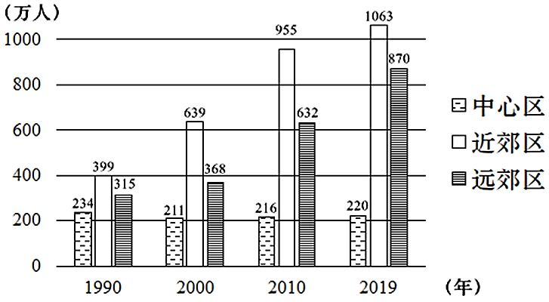

（★）5．由图表中数据推测（   ）

A．1990—2010年近郊区人口增速最大 B．郊区人口快速增加主要是由于中心区人口迁出

C．北京市人口迁出人员都从事第三产业 D．2000年以来北京的环境质量不断恶化

6．近年来，北京逆城市化的主导因素是（   ）

A．社会经济发展 B．政府政策推动 C．对外交通发展 D．乡村条件改善

7．逆城市化对北京的影响（   ）

A．有利于产业结构优化 B．城际交通建设速度减缓

C．缓解城市人口老龄化 D．北京房价得以最终遏制

某条城市地铁线穿越大河，途经的主要客流集散地。下图示意该地铁线各站点综合服务等级。据此完成下面小题。

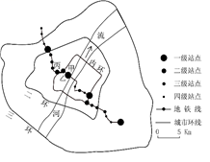

8．地铁站点综合服务等级的高低主要取决于

A．站点的用地面积 B．周边的人流量

C．站点的信息化水平 D．周边的环境质量

9．根据所处区位和地铁站点综合服务等级，推测甲、乙、丙站点沿线区域为

A．中心商务区 B．森林公园 C．大型住宅区 D．产业园区

10．该城市空间形态的形成最有可能

A．围绕一个核心向四周扩展 B．沿河流呈条带状延展

C．围绕多个核心向四周扩展 D．沿交通线呈条带状延展

中央商务区简称CBD,是一个国家或大城市里主要商务活动进行的地区。CBD的本质是人才流、信息流、服务流和货币流的聚集区域。有专家指出,一座成熟CBD的经济体量应该在2600亿元以上,对所在城市的经济贡献率应该在10%以上。下图为“2016年中国CBD平均租金示意图”。读图完成下面小题。

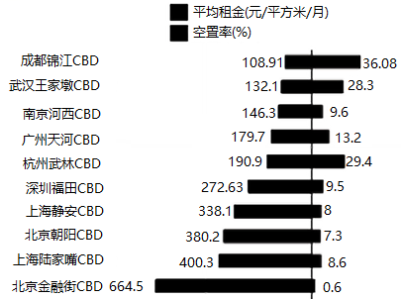

11．城市CBD的聚集能力取决于城市CBD的（   ）

A．占地规模的大小 B．地租的高低

C．人口数量的多少 D．经济总量和金融支配能力

12．2000年以来,中国的CBD遍地开花,很多城市都在建摩天大楼,导致城市特别是三四线城市CBD空置率较高,其不利影响是（   ）

A．交通拥堵严重 B．土地资源浪费 C．住房困难增加 D．环境污染加剧

城市的“虹吸效应”和“外溢效应”对区域城市的发展影响巨大。“虹吸效应”是指区域中心城市在发展壮大过程中大量吸纳周边中小城市的人口、资金、产业等资源，产生聚集效应的现象；“外溢效应”是指中心城市在发展到一定阶段，其人才、技术、产业、资金等向外围中小城市迁移的现象。下图示意中心城市的“虹吸效应”和“外溢效应”，据此完成下列小题。

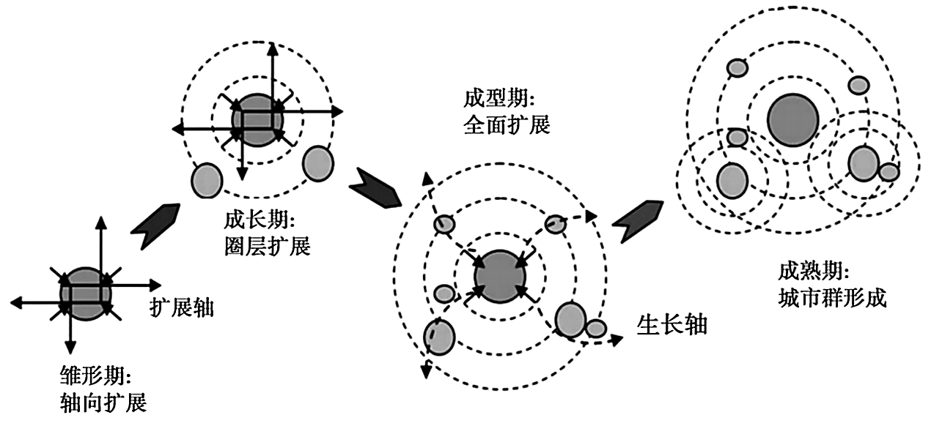

13．关于中心城市“虹吸效应”的叙述，正确的是（   ）

A．促进区域中心城市环境改善 B．促进区域中心城市规模扩大

C．促进外围城市经济发展 D．只出现在雏形期和成长期

14．“外溢效应”对区域城市发展的影响有（   ）

①利于中心城市产业升级②促进城市群的形成③加快中心城市郊区城市化④造成中心城市空洞化

A．①② B．①③ C．②③ D．③④

有人把城市楼房超过90m部分的高度之和称为“城市个头”。2011年香港和重庆“城市个头”在中国排名靠前。据此完成下列问题。

15．香港“城市个头”比重庆高，下列原因更合理的是香港

A．洪涝灾害更少 B．淡水资源更多 C．经济水平更高 D．土地成本更低

16．今年来重庆“城市个头”不断长高，其主要积极影响是

A．节约建筑用地 B．缓解交通压力 C．降低建筑耗能 D．扩大用地规模

**二、综合题**

17．阅读图文材料，完成下列问题。

材料一：道宁盆地位于湖南西南部永州市境内的一座狭长山间盆地，地处湖南、广东、广西三省区交界处，有近500个古村落密集分布于此。盆地周围高山阻隔，对外交通不便，道宁盆地成了一个相对独立的地理单元。

材料二：道宁盆地先辈们在建造住宅时，选择了“靠山而处，择术而居”理念，民居多采用高屋脊、大进深、多天井的做法来适应当地的气候，是人们世代赖以生存的宝地。

材料三：道宁盆地位置图、上甘棠村古村落布局图、古宅天井景观图。

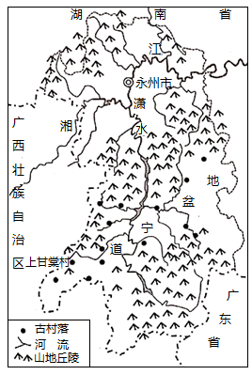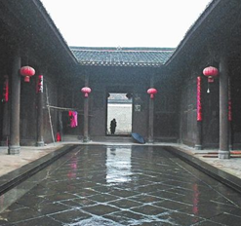

1. 道宁盆地古村落形成且保存相对较完整的原因。（6分）
2. 试从通风、排蓄水、采光方面分析古宅的天井如何调节局地小气候。（6分）
3. 从可持续发展的角度，简述古村落的保护措施。（6分）

18．下图为某城市空间布局，读图完成下列各题。

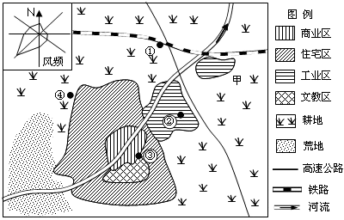

1. 简述图中甲区域布局工业区的合理性。（6分）
2. 现拟在①、②、③、④四地中选一处布局一大型服装批发市场，请为该批发市场做出合理选址，并说明理由。（6分）
3. 随着城市化的发展，该城市规划建设新城，现有在东北部和西南部建设新城的两种方案，请任选其一，并分析其优缺点。（8分）